UN PASO MÁS DE LAS MUJERES EN LA IGLESIA
- Autor: Observatorio Socio-Eclesial
- Fecha: enero - febrero 2021
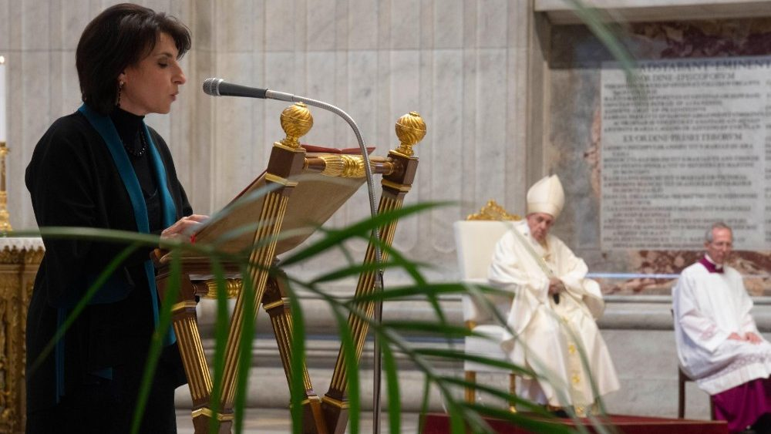
En días pasados asistíamos a una noticia eclesial, con reacciones bien diversas. Se trataba de “oficializar” el que la mujer “pueda leer en la liturgia” (“ministerio del lectorado”) y pueda “hacer otras tareas como repartir la comunión” (“ministerio del acolitado”).
La primera reacción entre muchos de nosotros fue: “La Iglesia siempre va décadas detrás, mira que acordarse de oficializar eso cuando hace siglos que lo hacen las mujeres en nuestras comunidades…” Y no les falta razón a los que así piensan y dicen, porque es verdad. Es como cuando el Papa lavó los pies a mujeres el Jueves Santo (e incluso a una no cristiana) ¡Siglos que ya lo hacíamos en nuestras comunidades!
Ello nos avisa de algo importante: los cambios reales y verdaderos no van a venir por decretos verticales de arriba-abajo, sino de abajo arriba, madurando lentamente hasta que la fruta o la coges o se pudre. También esto ha sido así.
Pero visto a nivel eclesial, mundial, la cosa cobra su importancia. Algo “oficializado”, normalmente, ya no tiene marcha atrás y es bueno que así lo sintamos y lo vivamos: no importa si ya lo hacíamos, ahora sabemos que “la Iglesia Jerárquica lo ve así”. Nosotros diremos: “es de cajón, ya era hora”. Para muchos no era de cajón y deberán aceptarlo.
Y cobra importancia en otro sentido, sí, más importante para nosotros. En una institución muy acartonada –y la Iglesia lo es-, las cosas no se aceptan ni se cambian en conjunto, en grandes saltos. Se armó la polémica en el Sínodo de la Amazonía con lo de los “viri probati” para el sacerdocio, con “las mujeres diaconisas”, con lo de “otros ministerios para que la iglesia tenga rostro amazónico”. Se votó y se aprobó en el documento final del sínodo. Y sin embargo “no pasó” en la verdadera y definitiva instancia: la exhortación postsinodal de Francisco Querida Amazonía. Podemos decir que “la fruta no estaba madura o que no había cesto para recogerla”, lo cierto es que no se recogió.
Bueno, pues algunos “realistas” dicen que el que se hayan oficializado los ministerios de lector y acólito para las mujeres son pasos importantes en aquella dirección en la que queremos caminar. Así lo ve el cardenal Felipe Arizmendi de S. Cristóbal de las Casas (México) quien afirma que “No es clericalizarlas, es reconocer su dignidad y su servicio a partir de su Bautismo y Confirmación. Es como un reconocimiento a lo que en la práctica ya realizan”. Y continúa: “De igual modo, son muchísimas las mujeres que son nombradas por el obispo como Ministras Extraordinarias de la Comunión, dentro y fuera de la Misa; pero su nombramiento ha sido temporal y hay que renovárselo periódicamente. Siendo Acólitas, ya no requerirán dicha renovación”.
¿Pasos muy chicos? Cierto, pero así ello no tiene marcha atrás. Y de todos nosotros depende el que otros pasos puedan darse más pronto que tarde.
Mal haríamos, no obstante, el no dejar constancia de que en la Iglesia la mujer está muy lejos de asumir el rol que le corresponde, simple y llanamente igualdad de derechos con el varón. De ninguna otra forma se puede entender hoy día. Otra cosa es los pasos a dar hacia esa igualdad. Ahí puede haber más discusión. Y habrá que concluir como en la canción mejicana: Después me dijo un arriero que no hay que llegar primero, pero hay que saber llegar…
No estaría de más recordarles a las mujeres aquel aforismo que “recreó” Eduardo Galeano: Los derechos no se piden ni se regalan. Los derechos se viven, se construyen, se conquistan, se sueñan. También en la Iglesia. Así lo han entendido muchas e inteligentes mujeres que han aprovechado la oportunidad para regalarnos hermosas y valientes reflexiones que pueden ver en internet como, por ejemplo, la de la teóloga colombiana Consuelo Vélez.
Ciertamente quedan muchos derechos por conquistar, largo camino por recorrer. Pero el movimiento se demuestra andando. Avancemos, pues.
https://observatoriosocioeclesial.pe/boletines/un-paso-mas-de-las-mujeres-en-la-iglesia/

